.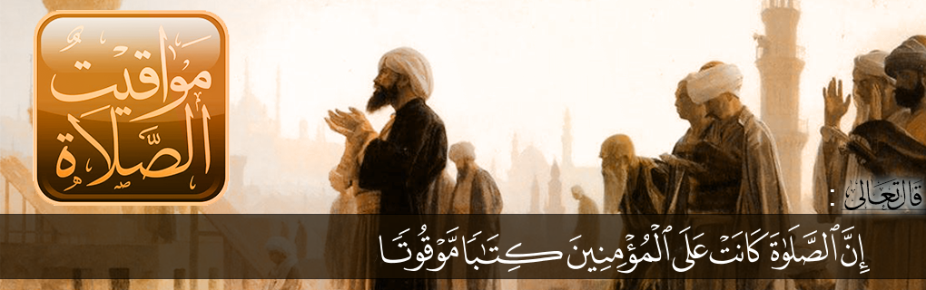

الصلوات الخمس
الصلاة عماد الدين، وهي الركن الثاني من أركان الإسلام، وقد فرضها الله تعالى على المسلمين ليلة الإسراء والمعراج فوق سبع سموات، فكانت في البدء خمسين صلاة في اليوم والليلة، ثم خففها الله تعالى فجعلها خمس صلوات فقط، لكل صلاة ثواب عشرة، فهي خمسٌ في الأداء وخمسون في الأجر. والصلوات الخمس هي: الصبح والظهر والعصر والمغرب والعشاء كما أجمع على ذلك علماء المسلمين.

مشروعيتها
يُجمِع علماء المسلمين قديما وحديثا على فرضية الصلاة وأنها الركن الثاني من أركان الإسلام، ويستدلون على ذلك من القرآن الكريم بقوله تعالى في سورة النساء: [فإذا اطمأننتم فأقيموا الصلاة إن الصلاة كانت على المؤمنين كتابا موقوتا]. ويرون أن هذه الآية تعني أن الصلاة مكتوبة على المسلمين أي مفروضة عليهم. ومن السنة يستدلون بقول النبي صلى الله عليه وسلم لمعاذ بن جبل رضي الله عنه حين بعثه إلى اليمن: (أَعلِمهم أن الله افترض عليهم خمس صلوات في كل يوم وليلة).
على من تحب؟ يرى جمهور العلماء أن الصلاة تجب على كل مسلم، بالغ، عاقل، ذكرا كان أو أنثى. فالمسلم ضدُّه الكافر، والكافر لا تجب عليه الصلاة، ولا تقبل منه وإن أداها. والبالغ هو الذي ظهرت عنده إحدى علامات البلوغ وهي تمام الخمس عشرة سنة، وإنزال المني بلذة في النوم أو في اليقظة، وظهور شعر العانة، وبداية الحيض عند النساء. والعاقل ضده المجنون وهو كل من لا عقل له، فالمجنون لا تجب عليه الصلاة لعدم قدرته على تمييز الحق والباطل.
مواقيتها للصلوات الخمس مواقيت خاصة حددها الشرع مصداقا لقوله تعالى في سورة النساء: [إن الصلاة كانت على المؤمنين كتابا موقوتا]. وهكذا يبدأ وقت صلاة الظهر من زوال الشمس عن كبد السماء إلى أن يصير ظل كل شيء مثله في الطول. ويبدأ وقت صلاة العصر من آخر وقت الظهر إلى غروب الشمس، أما وقت صلاة المغرب فيبدأ من غروب الشمس إلى مغيب الشَّفَقِ الأحمر، ويبدأ وقت صلاة العشاء من مغيب الشفق الأحمر إلى ثلث الليل الأول، ويبدأ وقت صلاة الصبح من طلوع الفجر الثاني إلى طلوع الشمس.
عدد ركعاتها لكل صلاة من الصلوات الخمس المفروضة عدد معين من الركعات وطريقة معينة لقراءة القرآن فيها. وهكذا تؤدى صلاة الصّبح بركعتين مع قراءة الفاتحة والسّورة جهرا. أما الظّهر فيؤدى بأربع ركعات؛ ركعتان بالفاتحة والسّورة سرّا والركعتان المتبقيتان بالفاتحة فقط سرّا، وينطبق ذلك على صلاة العصر أيضا، حيث تؤدى ركعتان بالفاتحة والسورة سرا والركعتان المتبقيتان بالفاتحة فقط سرّاً. أما صلاة المغرب فتؤدى في ثلاث ركعات؛ ركعتان بالفاتحة والسّورة جهرا والركعة الأخيرة بالفاتحة سرّا. وتؤدى صلاة العشاء في أربع ركعات؛ ركعتان بالفاتحة والسّورة جهرا وركعتان بالفاتحة فقط سرّا.
فرائضها فرائض الصلاة هي الأمور التي لا تصح الصلاة إذا تُرِك أحدها أو جميعها، وتسمى أركان الصلاة أيضا، وهي الطهارةمن الحدث، وإزالة النجس من الثوب والبدن والمصلى، والنية، واستقبال القبلة، وترتيب الفرائض، وستر العورة، وتكبيرة الإحرام، والقيام لتكبيرة الإحرام في الصلاة المفروضة، وقراءة الفاتحة، والقيام لقراءة الفاتحة، والرّكوع، والرفع من الركوع، والسّجود على الجبهة، والجلوس بين السجدتين، والتّسليم في نهاية الصلاة، والطمأنينة في أركانها، والخشوع فيها.
سننها للصلاة سنن كثيرة كان الرسول صلى الله عليه وسلم يقوم بها وكان الصحابة والتابعين من بعدهم يأتونها، ومن قام بها يُؤْجَر ومن تركها لا يأثم، ومن ذلك دعاء الاستفتاح، وقراءة شيء من القرآن بعد الفاتحة، ورفع اليدين مع التكبير، ووضع اليدى اليمنى على اليسرى تحت السُّرَّة أثناء الوقوف للصلاة، والجهر في موضع الجهر، والسر في موضع السر، والتكبير مع كل خفض ورفع، وقول سمع الله لمن حمده، والصلاة على النبي بعد التشهد الأخير، والسجود على صدر القدمين وعلى الكفين والركبتين، والجهر بتسليمة التحليل فقط، والالتفات يمينا وشمالا عند التسليم.

